**江苏省仪征中学2022-2023学年度第一学期高二地理学科导学案**

**第一单元第2节——地球公转的意义2**

研制人：李学忠 审核人：林爱红

班级：________ 姓名：_________学号：________授课日期：2022年9月27日

**【课程标准及要求】**

|  |  |
| --- | --- |
| 课程标准 | 重点 难点 |
| 1.结合实例，说明地球公转运动的地理意义。 | 1.结合二分二至日太阳照射地球示意图，理解正午太阳高度的空间和时间分布规律。  2.能够运用地球公转和太阳直射点的移动规律解释生活中的一些现象。 |

**【导读——读教材识基础】**

阅读选择性必修一教材第9--10页

**【导学——培素养引价值】**

三、正午太阳高度角的变化

1．概念

(1)太阳高度角： 与 之间的夹角。

(2)正午太阳高度：一天中太阳高度最大值出现在 。

2．变化原因：黄赤交角的存在、 的南北移动。

3．变化规律

(1)纬度分布

同一时刻，各地正午太阳高度从 所在纬度向南北两侧递减。

|  |  |
| --- | --- |
| 春、秋分日 | 由 向南北两侧递减 |
| 夏至日 | 由 向南北两侧递减 |
| 冬至日 | 由 向南北两侧递减 |

(2)季节变化

|  |  |  |
| --- | --- | --- |
| 节气 | 最大值地区 | 最小值地区 |
| 夏至 | 北回归线及其以北地区 | 的各纬度地区 |
| 冬至 |  | 北半球的各纬度地区 |
| 春分、秋分 |  | 极点 |

**【导思——析问题提能力】**

下图为二分二至日北半球太阳光照示意图，读图思考下列问题。

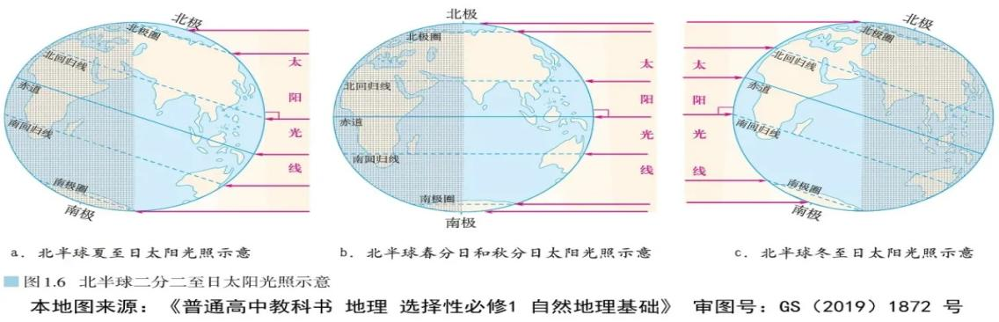

**问题一**：二分二至日太阳高度角分布规律？

夏至日，正午太阳高度分布规律：

冬至日，正午太阳高度分布规律：

二分日，正午太阳高度分布规律：

**问题二：**将二分二至日太阳高度随维度的变化规律描绘出来？

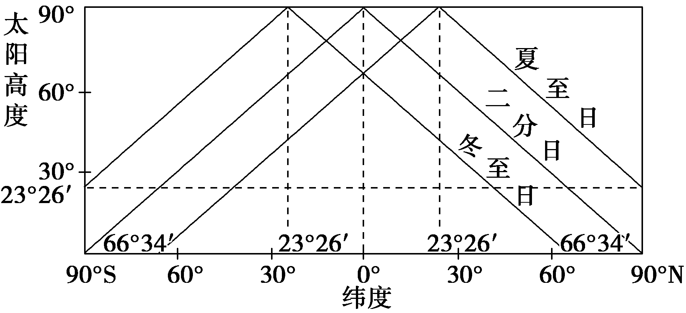

**问题三：**通过上图及下图你能总结出太阳高度角随纬度变化规律吗？随季节变化规律（北回归线以北、南回归线以南、南北回归线之间）？

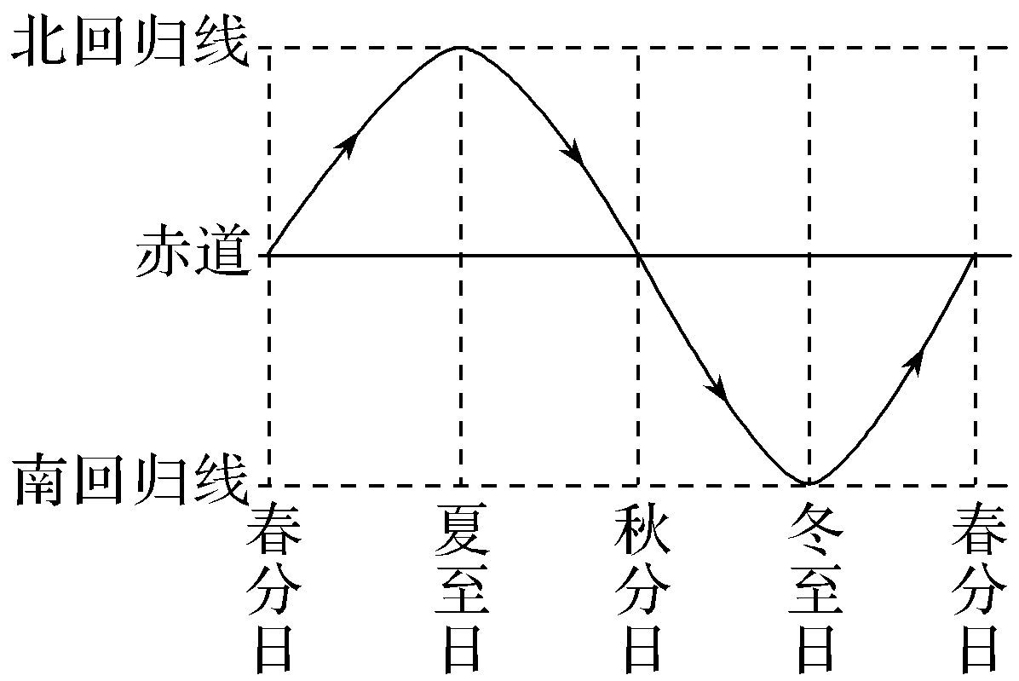

**【导练——解例题找方法】**

1．根据材料，完成下列问题。

材料　为改善农村生活条件，山东省济南地区推行了“阳光工程”，即在农村推广使用太阳能热水器。山东一个农村中学(约36°N)地理学习小组的同学对学校附近村庄的太阳能安装使用情况进行了走访调查，发现太阳能支架是固定的，长度不可调节，于是他们提出了整改方案，将支架改造成可调节的活动支架，如右图。

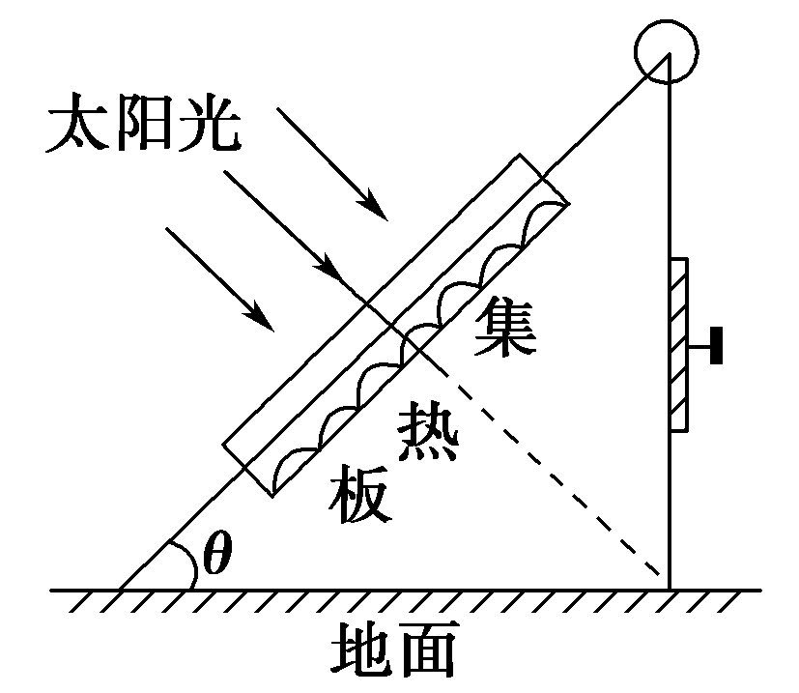(1)一年中该地太阳能支架最短的日期是哪一天，为什么？

(2)为了充分利用太阳能，集热板与地面夹角的调节幅度是多少？

**【导悟——拓思维建体系】**

自主构建本节课知识体系

**江苏省仪征中学2022—2023学年度第一学期高二地理学科作业**

**第一单元第2节——地球公转的意义2**

研制人：李学忠 审核人：林爱红

班级：________姓名：________学号：________时间：9月27日作业时长：20分钟

**【基础过关】**

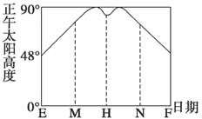下图为某地一年中正午太阳高度变化示意图，图中 M、N 分别为 EH、HF 的中点，H 日该地正午太阳位于正北方。读图完成下面小题。

1. 该地的地理纬度可能是（ ）

A. 18°34′S B. 18°34′N

C. 23°26′S D. 23°26′N

2. 从 E 至 M 期间（ ）

A. 地球公转速度加快B. 扬州白昼变短黑夜变长

C. 该地日出方位东偏南D. 南半球正午太阳高度变小

下图为“不同地点昼长随季节变化统计曲线图”，图中节气为北半球节气，读图完成下列各题。

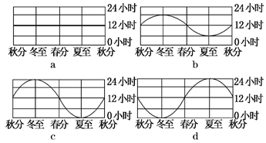

3. 图中a、b、c、d四地，自北向南依次是

A. a、c、b、d B. d、a、b、c C. a、b、c、d D. c、d、a、b

4. 当扬州处在一年中夜最长时

A. a地正午太阳高度达一年中最大值 B. b地为冬季

C. c地出现极昼现象 D. d地昼长达一年中最大值

福建某中学研究性学习小组，设计了可调节窗户遮阳板，实现教室良好的遮阳与采光。下图为遮阳板设计原理示意图。读图回答下列问题。

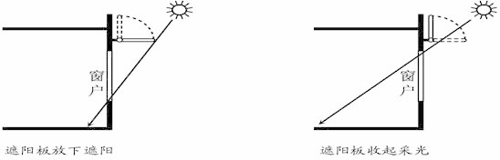

**（★选做题）**5. 遮阳板收起，室内正午太阳光照面积达一年最大值时

A. 全球昼夜平分 B. 北半球为夏季

C. 太阳直射20°S D. 南极圈以南地区极昼

**（★选做题）**6. 济南某中学生借鉴这一设计，若两地窗户大小形状相同，则应做的调整是

①安装高度不变，加长遮阳板 ②安装高度不变，缩短遮阳板

③遮阳板长度不变，降低安装高度 ④遮阳板长度不变，升高安装高度

A. ①③ B. ①④ C. ②③ D. ②④

下表为我国北方某地部分日期的日出和日落时刻表，据此完成下面小题。

1. 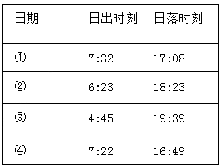2018年起，我国将每年秋分日设立为“中国农民丰收节”，上表四个日期中,最有可能符合中国农民丰收节的日期是（ ）

A. ① B. ② C. ③ D. ④

8. 上表四个日期中，该地正午太阳高度角的由大到小排序正确的是（ ）

A. ①④②③ B. ③②①④

C. ③②④① D. ④②①③

**【能力提升】**

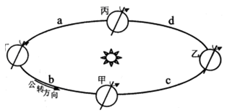9.江苏省第十八届运动会由徐州和淮安共同举办。开幕式于2014年9月19日下午4时在徐州奥体中心举行，闭幕式于9月26日下午4时在淮安市中心体育馆举行。下图为“地球公转示意图”，读图回答下列问题。（10分）

(1)省运会开幕时，地球在公转轨道的_______(a、b、c、d)区间运行；在美国纽约（西五区）学习的李老师观看开幕式开始时的当地时间是 。（2分）

(2)省运会期间徐州的白昼变化趋势是______，正常年份该季节徐州的气候特点是 。（2分）

(3)当地球运行到甲位置时，全球正午太阳高度的分布状况是 ，此后太阳直射点的移动方向是 。（3分）

(4)当地球运行到乙位置时，南半球处于 （季节）， 出现极昼现象。（3分）

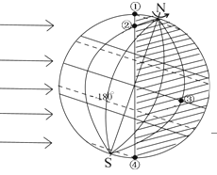

10.读地球光照图，图中阴影部分表示黑夜，回答。（11分）

⑴此时，北半球的节气为 ，日期是 ，太阳直射点所在纬线是 。

⑵这一天，①②③④四点中，昼夜等长的是 点，处于极夜的是 点，

⑶此日正午太阳高度达到一年中最大值的范围是 ；最小值的范围是 。

⑷图中①②③④四点自转线速度最大的是 点。②③的角速度关系是 。

⑸此日后，泰州地区昼将变 （长或短），正午大阳高度将变 （大或小）

**高二地理补充练习**

1．(天津文综)结合图文材料，回答问题。

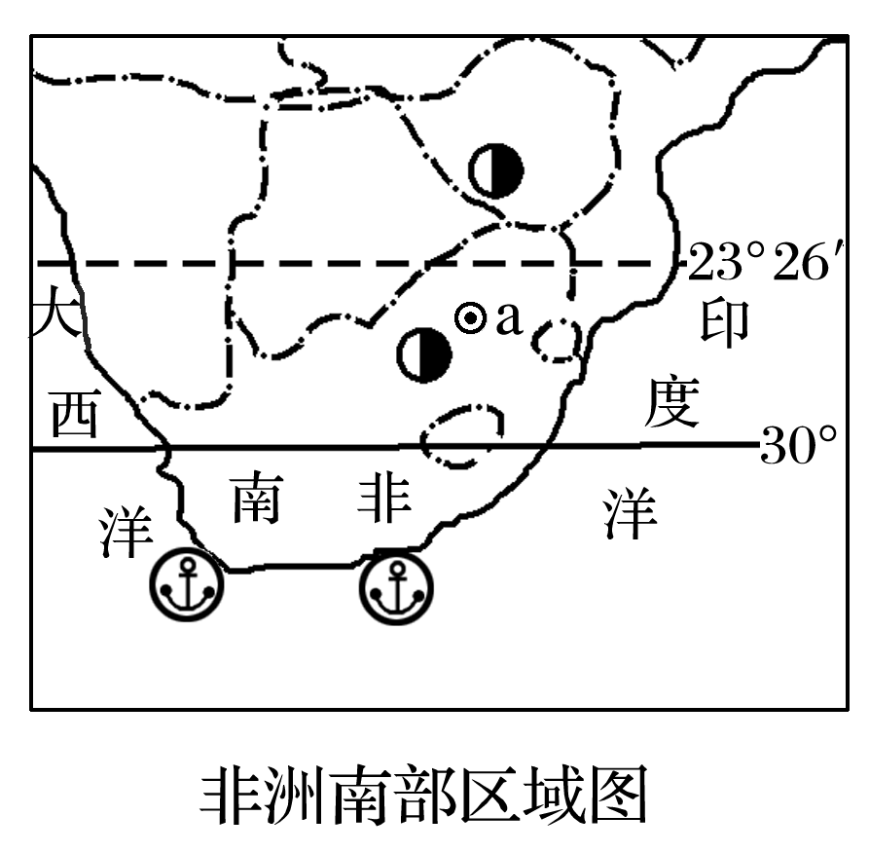

请据上图分别说明南非纬度位置、海陆位置的优越性。

2．下图为“某岛屿略图”，读图完成下列要求。

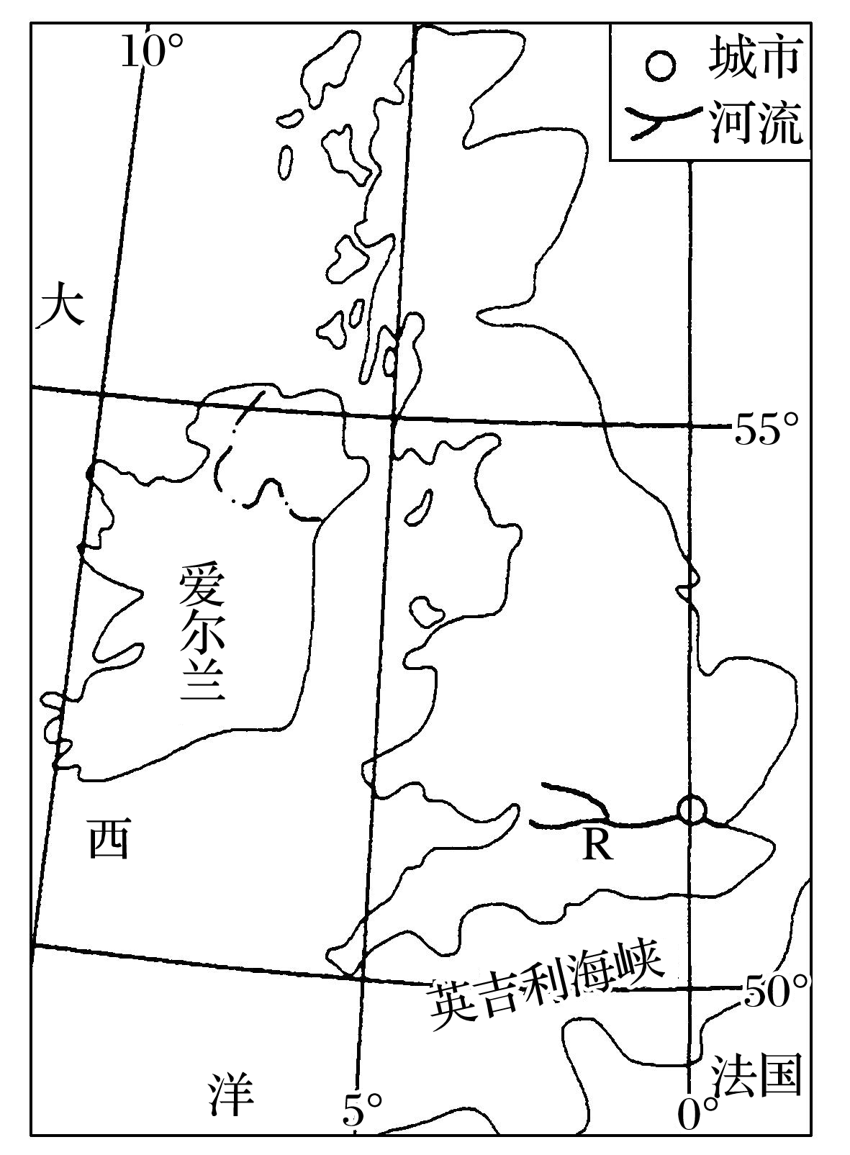

(1)据图概括该岛国地理位置的特点。

(2)分析该岛国地理位置对R河水文特征的影响。